**关卡规则**

|  |  |  |  |
| --- | --- | --- | --- |
| **创建人名** | **修改人名** | **时间** | **修改内容** |
| 李孝仁 |  |  |  |

# 前言

## 设计目的

* 描述游戏战斗规则

# 规范

* 文档中涉及NPC对话，或者需要进入游戏的文字说明，用橙色字表示。
* 写给程序看的特殊说明或者一些解释用绿色字表示。
* 文档最后一次修改的内容用黄色背景颜色表示。

# 正文

## 关卡组织结构

### 关卡概述

* 游戏共分N个大关卡（暂定为5个），初始解锁第一个大关卡。
* 单个关卡收集到x个星后解锁下一个大关卡。
* 每个大关卡内有若干个小关卡，小关卡以主线+分支的形式组织。
* 每个关卡设定前置关卡，当前置关卡通过后解锁当前关卡。

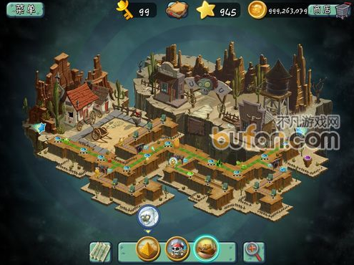

### 关卡设计

* 每个大关卡代表三国的一个时期。
* 黄巾之乱
* 群雄割据
* 三顾茅庐
* 小关卡设计：暂略。

## 关卡评价

* 关卡评价由当前关卡得到的分数来定，每关的得分需求单独配置。

|  |  |  |
| --- | --- | --- |
| 1星 | 2星 | 3星 |
| 10000分以上 | 50000分以上 | 200000分以上 |

* 关卡得分由几下因素产生：
* 怪物击杀得分：每个怪物单独配置。
* 连击系数：修正怪物击杀得分。
* 连击系数=1+连击数/10

## 常规关卡设计

### 关卡环境

* 白天：正常。
* 黑夜：视野降低50%
* 雨天：移动速度降低50%，移动额外消耗一步。
* 晴天：正常。

### 关卡刷怪

* 关卡按照回合刷怪。
* 每回合在最后一排（竖排）刷新怪物（具体位置数量填表）。
* 如果该位置无法刷新怪物（已经被占据），则下回合该位置刷新的怪物增加BUFF（待定）。

## 特殊关卡设计